Учреждение образования
«Белорусский государственный университет
информатики и радиоэлектроники»

Кафедра инженерной психологии и эргономики
Специальность «Программная инженерия»

Отчет по лабораторной работе №5
по теме
«Файловое хранилище»

Выполнил: Видилин А. В.
Студент группы 410902
Проверила: Болтак С. В.

Минск 2026

1. Цель работы
Разработать файловое хранилище, предоставляющее REST API (PUT, GET, HEAD, DELETE). Проанализировать HTTP-запросы и ответы в Wireshark, проверить корректность использования глаголов, заголовков и кодов состояния.

2. Реализация сервера (ключевые фрагменты)
Код сервера (приведён в приложении) поддерживает:
- PUT /path – создание/перезапись файла из тела запроса.
- GET /path – получение файла (или JSON-списка, если каталог).
- HEAD /path – метаданные файла (Content-Length, Last-Modified).
- DELETE /path – удаление файла или каталога.

3. Тестовые сценарии и анализ трафика
3.1. Загрузка файла методом PUT (создание нового)
Команда:
curl -X PUT --data "Hello, Wireshark!" http://127.0.0.1:5000/test.txt

HTTP-запрос PUT в Wireshark
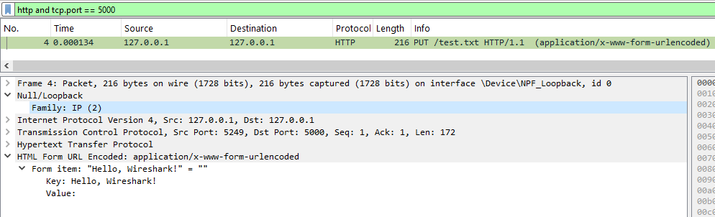

3.2. Получение файла методом GET
Команда:
curl http://127.0.0.1:5000/test.txt

GET-запрос
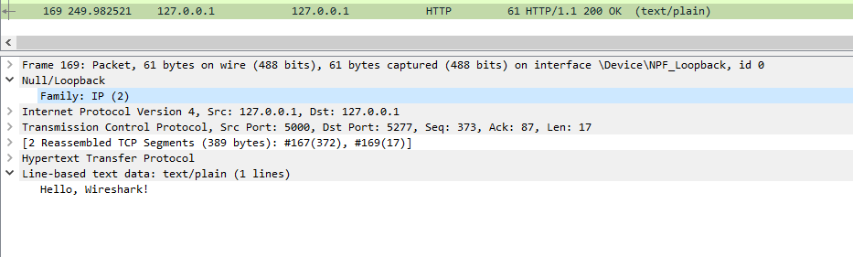

Ответ сервера
- Код: 200 OK.
- Заголовки: Content-Type: text/plain, Content-Length: 18, Last-Modified: ....
- Тело ответа: Hello, Wireshark!

3.3. Получение списка каталога (GET с завершающим слешем)
Сначала создадим вложенный каталог и файл:
curl -X PUT --data "data" http://127.0.0.1:5000/folder/file.txt

Затем запросим каталог:
curl http://127.0.0.1:5000/folder/

Запрос GET /folder/
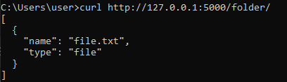

- Код: 200 OK.
- Content-Type: application/json.
- Тело:
[
{"name": "file.txt", "type": "file"}
]

3.4. Получение метаданных через HEAD
Команда:
curl -I http://127.0.0.1:5000/test.txt

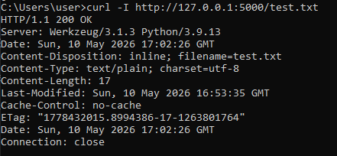

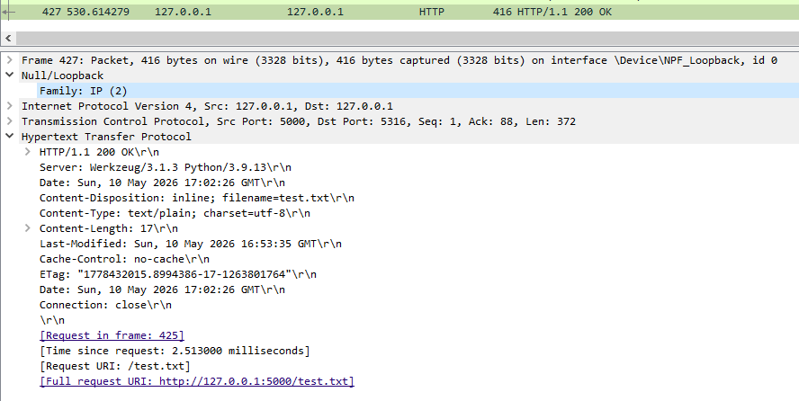

4.5. Удаление файла DELETE
Команда:
curl -X DELETE http://127.0.0.1:5000/test.txt

DELETE-запрос

Ответ 204 No Content
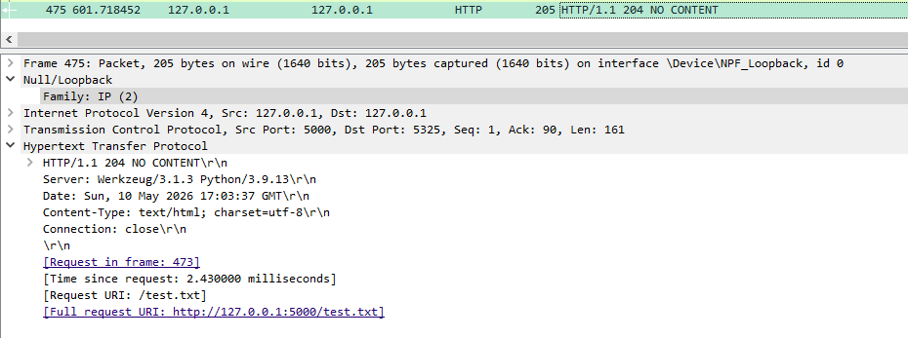
- Код: 204 No Content.
- Тело отсутствует.

4.5. Обработка ошибок
404 Not Found
curl -I http://127.0.0.1:5000/nosuchfile.txt
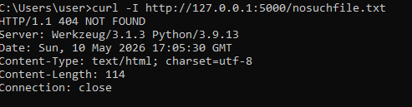

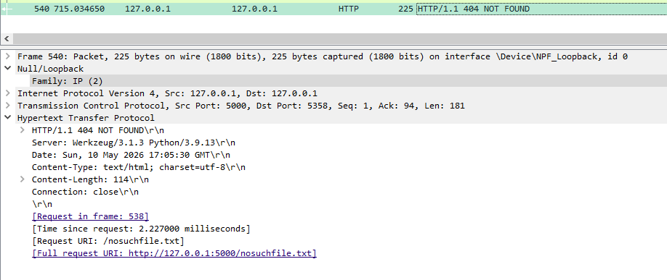

Выводы
В ходе работы:
- Разработано HTTP-хранилище, реализующее REST API.
- С помощью Wireshark проанализированы все типы запросов и ответов.
- Убедились, что сервер возвращает корректные коды состояния (201, 200, 204, 404, 409, 403).
- Проверено, что метод HEAD не передаёт тело, а только заголовки.

Листинг кода:

import os
import shutil
import json
from datetime import datetime, timezone
from flask import Flask, request, Response, abort, send_file

app = Flask(__name__)

# Корневая директория хранилища
STORAGE_ROOT = os.environ.get('STORAGE_ROOT', './storage')
os.makedirs(STORAGE_ROOT, exist_ok=True)

def safe_path(request_path):
"""
Преобразует относительный путь из URL в абсолютный путь внутри STORAGE_ROOT.
Защита от path traversal.
"""
if request_path.startswith('/'):
request_path = request_path[1:]
parts = request_path.split('/')
safe_parts = []
for part in parts:
if part in ('', '.', '..'):
continue
safe_parts.append(part)
safe_path = os.path.join(STORAGE_ROOT, *safe_parts)
safe_path = os.path.abspath(safe_path)
if not safe_path.startswith(os.path.abspath(STORAGE_ROOT)):
abort(403, "Access denied")
return safe_path

def get_file_metadata(file_path):
"""Возвращает размер и дату последнего изменения файла."""
stat = os.stat(file_path)
size = stat.st_size
last_modified = datetime.fromtimestamp(stat.st_mtime, timezone.utc).strftime("%a, %d %b %Y %H:%M:%S GMT")
return size, last_modified

@app.route('/<path:filepath>', methods=['PUT'])
def put_file(filepath):
target_path = safe_path(filepath)

parent_dir = os.path.dirname(target_path)
if os.path.exists(parent_dir) and not os.path.isdir(parent_dir):
abort(409, "Parent path is a file, cannot create directory")

if request.content_length == 0 and not request.get_data():
abort(400, "No file data provided")

os.makedirs(os.path.dirname(target_path), exist_ok=True)

existed = os.path.exists(target_path)
with open(target_path, 'wb') as f:
while True:
chunk = request.stream.read(8192)
if not chunk:
break
f.write(chunk)

status_code = 200 if existed else 201
return Response(status=status_code)

@app.route('/<path:filepath>', methods=['GET'])
def get_file_or_directory(filepath):
target_path = safe_path(filepath)

if not os.path.exists(target_path):
abort(404, "File or directory not found")

if os.path.isdir(target_path):
items = []
for name in os.listdir(target_path):
item_path = os.path.join(target_path, name)
items.append({
"name": name,
"type": "directory" if os.path.isdir(item_path) else "file"
})
return Response(
response=json.dumps(items, indent=2),
status=200,
mimetype='application/json'
)

return send_file(target_path, as_attachment=False, conditional=True)

@app.route('/<path:filepath>', methods=['HEAD'])
def head_file(filepath):
target_path = safe_path(filepath)

if not os.path.exists(target_path) or os.path.isdir(target_path):
abort(404, "File not found")

size, last_modified = get_file_metadata(target_path)
resp = Response(status=200)
resp.headers['Content-Length'] = size
resp.headers['Last-Modified'] = last_modified
return resp

@app.route('/<path:filepath>', methods=['DELETE'])
def delete_file_or_directory(filepath):
target_path = safe_path(filepath)

if not os.path.exists(target_path):
abort(404, "File or directory not found")

if os.path.isdir(target_path):
shutil.rmtree(target_path)
else:
os.remove(target_path)

return Response(status=204)

if __name__ == '__main__':
app.run(host='0.0.0.0', port=5000, debug=True)

